设计文档

知乎首页：

布局：

导航栏：应用flex布局，左边占80%，右边占20%，文字分别向左、向右对齐。

主体部分：应用flex布局：section与aside按比例横向居中布局；section内部的推荐（refer）和文章部分（articles）纵向布局。

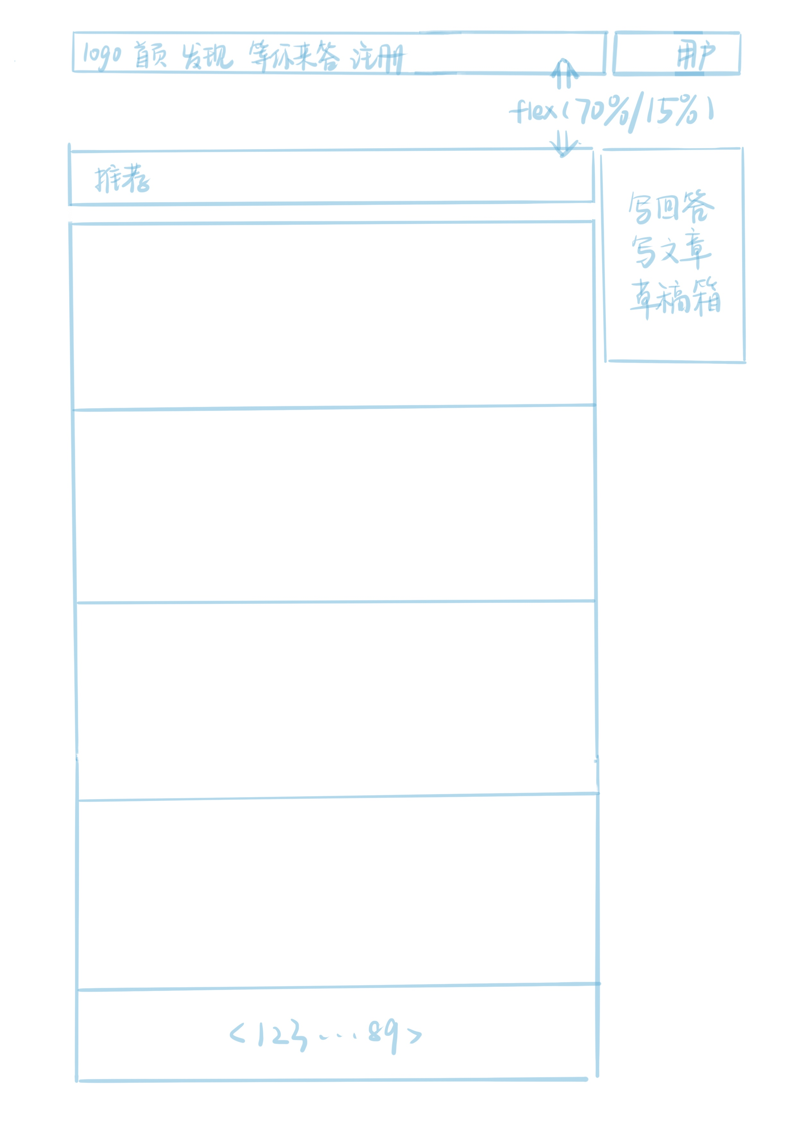

设计：

布局相对比较清晰，分区上大致模仿了知乎原主页的布局。

背景和内容通过明暗对比有较好的突出。

导航栏文字宽度与主体内容宽度相同。

侧边栏大小适中、间隔适中。

调试各个板块之间的margin、padding以展现各个版块之间的最佳视觉间隔。

配色遵循蓝色的主基调。

点赞版块样式还可、上下文的间距恰当。

每个文章版块有清楚的分界。

总体就是尽量按着我顺眼的来了。

注册页：

样式与首页相同，主色系仍为蓝色。

调整了行与行之间的距离和不同问题之间的间隔。

有适当的margin和padding。

整体简洁、清晰。